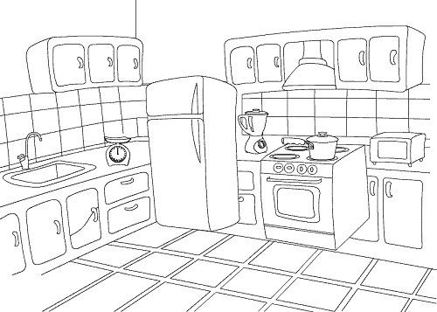

1

1. Napiši broj na slici, a zatim ispred reči:

1 gornji ormarić, ___fioka, ___vaga, ___šerpa,
___blender, ___česma, ___ringla, ___sudopera,
___frižider, ___šporet, ____rerna, ___aspirator,
___mikrotalasna pećnica.

2. Izaberi i napiši tačan odgovora:
U kuhinji se _____________________________
a) kupa, b) spava, c) gleda televizija, d) kuva

3. Ko kuva u tvojoj porodici? ________________

4. Popuni tabelu:
jutro |  | Ja doručkujem.
podne | ručak | Ja ručam.
 | večera

5. Odgovori u svesci na pitanja:

Kada ti doručkuješ? Šta voliš da jedeš za doručak? Gde ručaš? Koja je tvoja omiljena hrana?

1

1. Napiši broj na slici, a zatim ispred reči:

1 gornji ormarić, ___fioka, ___vaga, ___šerpa,
___blender, ___česma, ___ringla, ___sudopera,
___frižider, ___šporet, ____rerna, ___aspirator,
___mikrotalasna pećnica.

2. Izaberi i napiši tačan odgovora:
U kuhinji se _____________________________
a) kupa, b) spava, c) gleda televizija, d) kuva

3. Ko kuva u tvojoj porodici? ________________

4. Popuni tabelu:
jutro |  | Ja doručkujem.
podne | ručak | Ja ručam.
 | večera

5. Odgovori u svesci na pitanja:

Kada ti doručkuješ? Šta voliš da jedeš za doručak? Gde ručaš? Koja je tvoja omiljena hrana?

1

1. Napiši broj na slici, a zatim ispred reči:

1 gornji ormarić, ___fioka, ___vaga, ___šerpa,
___blender, ___česma, ___ringla, ___sudopera,
___frižider, ___šporet, ____rerna, ___aspirator,
___mikrotalasna pećnica.

2. Izaberi i napiši tačan odgovora:
U kuhinji se _____________________________
a) kupa, b) spava, c) gleda televizija, d) kuva

3. Ko kuva u tvojoj porodici? ________________

4. Popuni tabelu:
jutro |  | Ja doručkujem.
podne | ručak | Ja ručam.
 | večera

5. Odgovori u svesci na pitanja:

Kada ti doručkuješ? Šta voliš da jedeš za doručak? Gde ručaš? Koja je tvoja omiljena hrana?

